# 2.1.2 Teacher模块需求

在该模块，涉及的主要角色是Teacher(辅导员/班主任)。

具体用例图如下：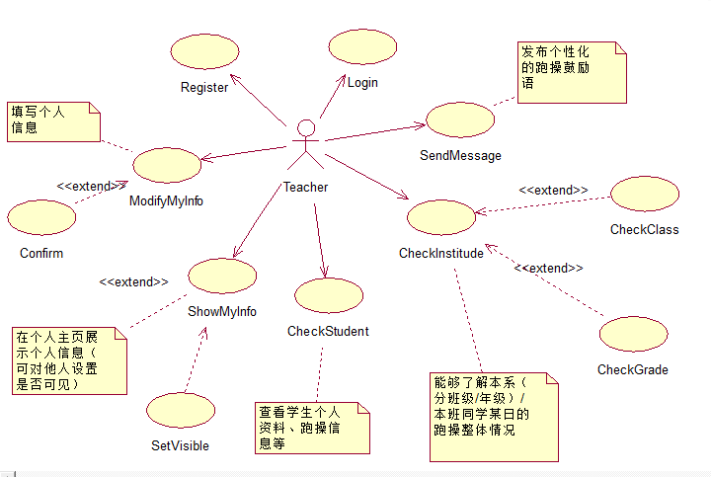

在此模块，涉及了登录注册功能，信息的填写及展示功能，发布通知以及查询信息的功能，具体的用例说明如下表：

表2-1Manager用例图说明

|  |  |  |  |
| --- | --- | --- | --- |
| 角色 | 用例 | 功能 | 实现函数 |
| Teacher（班主任/辅导员） | Register | 提供用户名快捷注册方式。统一通过验证码方式验证。 |  |
| Login | 通过注册的账号密码登录系统。 |  |
| ModifyMyInfo | 修改基本信息、工作经历、学习经历、通讯信息、职称信息等信息。 |  |
| ShowMyInfo | 拥有自己的个人主页，包含各类个人信息（各类app中的“我”，“我的”这个栏目。 |  |
| CheckStudent | 查看所有学生的个人资料，包括姓名，学号，性别，身体素质状况等。能够查询学生历史跑操记录，包括时间，地点，距离，平均速度，消耗的卡路里等运动信息。 |  |
| CheckInstitude | 能够了解本系（分班级、年级）/本班同学某日的跑操整体情况，以便对本系别（不同班级）/本班级同学进行表扬，批评，鼓励。 |  |
| SendMessage | 发布个性化的跑操鼓励语。 |  |
| SetVisible | 能对他人设置是否可见。 |  |